Строительные работы по обустройству ливневой канализации автодороги продолжили в Воскресенском
09.02.2022
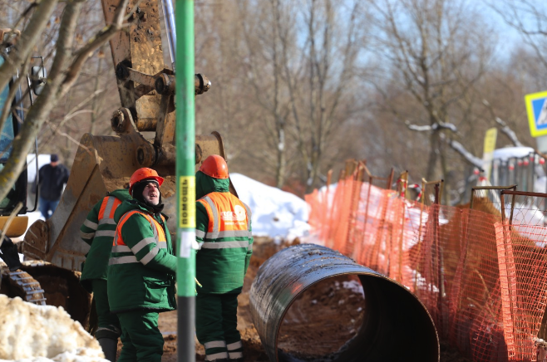
Специалисты 9 февраля продолжили обустройство ливневой канализации вблизи домов №28 и №29 поселения Воскресенское. Работы проводят в рамках строительства автомобильной дороги Воскресенское — Каракашево — Щербинка.
— Новый участок позволит напрямую соединить Щербинку с Южным Бутово. Трасса сформирует перпендикулярное направление между Калужским и Варшавским шоссе, что существенно снизит нагрузку на ряд местных дорог и сократит время пребывания в пути. Общая протяженность участка составит 11 километров. Автодорога обеспечит прямое сообщение между населенными пунктами внутри Воскресенского и соединит их с Щербинкой и районом Южное Бутово, — поделилась представитель администрации Ольга Семенова.
Добавим, что после обустройства ливневой канализации, специалисты приступят к укладке асфальтового покрытия. Все работы находятся под постоянным контролем.

Адрес страницы: http://tinao.mos.ru/presscenter/news/detail/10608375.html
Префектура Троицкого и Новомосковского административных округов города Москвы

